EXAMEN ESPAÑOL NIVEL B2.1
Nombre: __________________________ Apellidos: __________________________________
Profesor/a: _________________________
Señala con una X cuándo quieres venir a clase el próximo curso
por la mañana por la tarde
¿Por qué? ____________________________________________________________________
COMPRENSIÓN LECTORA
1.- Lee el siguiente texto y elige la respuesta correcta:

Apple y sus nuevas pantallas
La compañía de la manzana nos ha vuelto a sorprender, esta vez con el proyecto de unas nuevas pantallas que le van a permitir terminar próximamente con su dependencia de Samsung. No es la primera vez que Apple deja a la sociedad boquiabierta. Hace ya cuarenta años que está revolucionando el mundo de la tecnología.
Desde su primera gran innovación en los ochenta cuando inventó la computadora Macintosh, consiguió acercar la informática a la gente y convertir este éxito en una de sus banderas para lograr otras conquistas en la misma línea. El reproductor portátil iPod (2001) cambió nuestra forma de escuchar música y fulminó los discman y walkman. Seis años más tarde, presentó a bombo y platillo el nuevo iPhone (2007), una combinación de funcionalidad y diseño en un smartphone potente y elegante que revolucionó la industria del móvil hasta el punto de que la mayoría de las marcas trataron de imitar su ejemplo y las que no, como en el caso de Nokia, se vieron condenadas al fracaso. Después, la compañía fundada por Steve Jobs siguió cosechando éxitos; solo tres años después de su iPhone, inventó un nuevo concepto de dispositivo móvil: el iPad (2010), a medio camino entre el portátil y el smartphone.
En resumen, aunque Apple no inventara los ordenadores, ni los reproductores de música, ni los smartphone, ni mucho menos los relojes inteligentes, no se puede negar que gracias a su estética y fácil uso se ha ganado la confianza de miles de usuarios que no pueden vivir sin estos aparatos entre sus manos.
Pues bien, el gigante californiano ha sabido sorprendernos de nuevo, al dar a conocer qué se trae entre manos en estos momentos. Si lo último fue vestir de gala los relojes de última generación, ahora la empresa ha decidido realizar una inversión significativa para comenzar a fabricar sus propias pantallas que contarán con la tecnología más vanguardista: los MicroLED. Por tanto, no solo lograrían imágenes más nítidas en sus dispositivos, sino también un menor consumo y pantallas más ligeras y duraderas. Es cierto que la fabricación de estas pantallas es un trabajo bastante engorroso, aunque los beneficios compensan los esfuerzos. Los ingenieros de Apple están trabajando rápidamente y en breve darán a conocer los primeros prototipos, aunque tendremos que esperar algunos años hasta poder adquirir un dispositivo con estas características y comprobar de primera mano las ventajas de los MicroLED.
De salirles bien la jugada, sería la primera vez que Apple proyectara y desarrollara componentes propios, logrando así terminar con la dependencia de terceros, como Samsung y Japan Display, que ya han empezado a sufrir las consecuencias, al perder un 4,5 % y un 1 % de su valor en bolsa. De momento, las cosas pintan bien para Apple.

1. La compañía Apple...
a) ha sorprendido varias veces al conjunto de la sociedad.
b) fue fundada en los ochenta.
c) revolucionó el mundo de la tecnología hace cuatro décadas.
2. Macintosh...
a) marcó el camino a seguir de todas las grandes creaciones de Apple.
b) fue el primer ordenador del mundo.
c) se creó en 1980.
3. El iPhone...
a) llegó en un momento idóneo visto el fracaso de Nokia.
b) dio más importancia al diseño sobre la funcionalidad.
c) supuso una nueva tendencia para el resto de compañías del sector.
4. Apple creó...
a) el primer ordenador.
b) el primer reproductor de música.
c) un nuevo dispositivo a caballo entre el portátil y el smarphone.
5. Los Micro-LED...
a) tienen un proceso de fabricación que resulta deficitario.
b) pueden lograr imágenes de más resolución.
c) ahorrarán menos energía que el resto de pantallas.

COMPRENSIÓN AUDITIVA
2.- Vas a escuchar seis conversaciones breves. Escucharás cada conversación dos veces. Después marca la respuesta correcta (a-f)
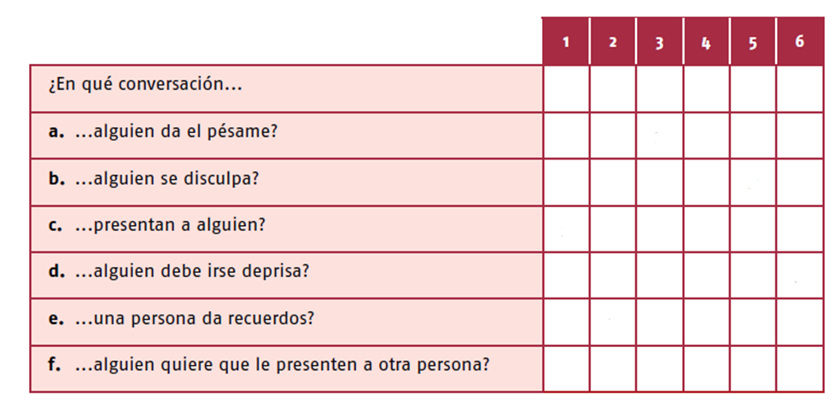
COMPETENCIA GRAMATICAL
3.- Estilo indirecto: Transforma las siguientes oraciones a estilo indirecto.
- “Quiero café”.
Mi hermano dice que…………………........................................................................
- “No viajaremos en tren mañana”.
Ellos dicen que……………………………………………………….…………………………..…………...
- “Vendo esta colección de sellos”.
Dijiste que…………………………………………………………………………………..…………..……….
- “Compré un ordenador”.
Mi profesor comentó que………………………………….……………………….…………………….
- “Trae los libros de español”.
Mi compañero me pidió que……………..………………………………………………………………

4.- Completa las siguientes oraciones con el tiempo verbal adecuado:
- Si Antonia (ver) ____________________ el noticiero, (enterarse)____________ del resultado del partido de baloncesto.
- Alberto (venir) ___________ a la fiesta si alguien lo (ir) ____________a buscar.
- Si mi perro (correr) _______________ muy rápido, yo no lo (poder) _________ alcanzar.
- Nosotros (llegar) ___________________ temprano a esta clase si mi profesora de química no (acabar) __________________ tarde su clase.
- Ustedes (disfrutar) ________________ de buena salud si no (fumar) ________
tanto.
5.- Transforma las siguientes oraciones a pasiva usando SER+ participio:

Ejemplo: Aquel anciano arreglará mi reloj Mi reloj será arreglado por aquel anciano.

- La profesora corrige los exámenes.

- El jardinero podaba los árboles.

- El público aclamó al cantante.

- Las lluvias habían inundado los campos.

- Los gobiernos han acordado la paz.

6.- Subraya el conector adecuado en cada caso. Sigue el ejemplo.

DE VISITA AL ZOO

El viernes fui de excursión con el colegio al zoo. Algunos de mis compañeros no se entusiasmaron con la visita; yo (ejemplo en vista de ello/ en cambio), me puse muy contento; (1) al fin y al cabo/ por ejemplo nunca había estado en uno.
(2) Previamente/ Primero vimos a los leones, que estaban tumbados al sol. Había señales de advertencia por todas partes para que nadie se acercara a la valla; (3) sino/ sin embargo, una chica quiso asomarse y la profesora la regañó.
(4) Después/ Dicho esto, paseamos junto al recinto de las jirafas. ¡Medían por lo menos seis metros!
Los gorilas estaban en una zona muy verde; (5) o sea/ no obstante: con prado, arbustos, árboles...
(6) Entonces/ En consecuencia uno de los machos se puso a saltar con las lianas. Estaba llamando nuestra atención.
(7) Así pues/ A continuación, pasamos a la zona de las aves exóticas. (8) En cambio/ En ese momento, apareció un papagayo volando entre nuestras cabezas. (9) Pues bien/ Por lo tanto, se llevó mi bocadillo de tortilla.
La visita fue muy entretenida y aprendí mucho; (10) al fin y al cabo/ahora bien, yo me quedé con hambre.

EXPRESIÓN ESCRITA

7.- Escoge UNO de los siguientes apartados y escribe un texto siguiendo las indicaciones.

OPCIÓN A. Extensión: entre 150 y 170 palabras.

Es el cumpleaños de tu mejor amigo/a vais a hacerle una fiesta. Te han pedido que escribas un texto sobre él/ella y que hables de vuestra amistad:
- Cómo y dónde os conocisteis.
- Describe su forma de ser lo mejor y lo peor de él.
- Alguna anécdota que os ha pasado juntos, qué pasó y cómo terminó.

OPCIÓN B. Extensión: entre 150 y 170 palabras.

Escribe un artículo de opinión sobre cómo debería de ser la escuela del siglo XXI. Habla de los siguientes temas:
- Los horarios de clase.
- El uso de la tecnología en las clases.
- Cómo tratar a los alumnos con necesidades especiales.

